2010年前4月中國產業用紡織品進出口分析

本文分析的中國產業用紡織品包括燈箱布、篷蓋布、傳送帶、土工格柵、玻纖布五個種類，簾子布暫未納入分析範疇。
本文使用資料來自中國紡織工業協會統計中心。

一、出口總體情況

由於歐美經濟企穩,以及上年同期出口基數較低等因素的影響, 2010年1-4月中國產業用紡織品出口金額達到15.74億美元,同比出現較大增長, 達到45.82%，出口均價為2.38美元,同比增長5.06%,總體上呈體量價齊升的良好態勢。

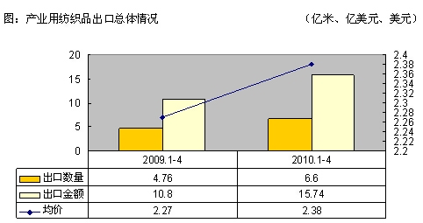

二、各品類出口情況

●燈箱布

燈箱布是產業用紡織品中出口比重最大的一個品種，比重達到72.49%。2010年1-4月中國燈箱布出口金額達到11.74億美元,較上年同期出現較大增長, 達到48.03%，出口均價為2.67美元,同比增長11.08%,呈現出量價齊升的態勢。

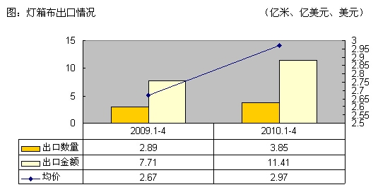

●篷蓋布

2010年1-4月中國篷蓋布出口金額達到5482.3萬美元,較上年同期出現較大增長, 達到43.24%，出口均價為4.74美元,同比下降7.24%,呈現出量增價跌的態勢，出口熱度有所下降，但價格下降幅度還在正常範圍之內，同時數量增長迅速，表明仍有一定增長的潛力。

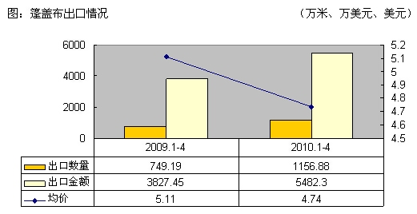

●傳送帶

2010年1-4月中國傳送帶出口金額達到1869.05萬美元,較上年同期出現較大增長, 達到34.16%，出口均價為3.24美元,同比下降8.54%，呈現出量增價跌的態勢，在出口價格下降的同時數量增長迅速，表明仍有一定的市場潛力。

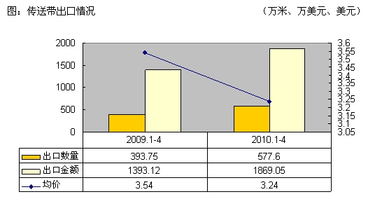

●土工格柵

2010年1-4月中國土工格柵出口金額達到9128.72萬美元,較上年同期出現大幅度增長, 達到57.49%，出口均價為8.94美元，同比上升2.12%，呈現出量價齊增的態勢，表明在各國政府加大投資拉動經濟的背景下，土工格柵有較大的市場潛力。

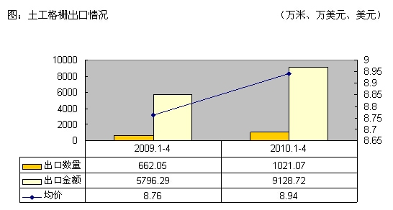

●玻纖布

2010年1-4月中國玻纖布出口金額達到2.68億美元,較上年同期出現較大幅度增長, 達到35.15%，出口均價為1.08美元,同比下降7.90%，呈現出量增價跌的態勢，由於價格下跌的同時是出口量的迅速增長，這表明玻纖布仍有一定的市場潛力，但是利潤空間已經較小。

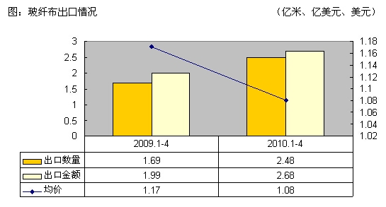

●出口地區的情況

從出口金額的角度看，產業用紡織品出口地區最多為亞洲，出口金額達9.05億美元，占總出口金額比重為57.53%，是產業用紡織品最重要的市場。其次為歐洲，出口金額達到2.53億美元，占總出口金額比重為16.08%。

從同比增幅的角度上看，北美洲為2010年1-4月產業用紡織品出口金額增長最快的大洲，同比增度高達91.07%，這顯示出，為對抗金融危機，美國政府靠擴大赤字的方法拉動經濟起到較明顯的效果。其中歐洲和南美洲同樣出現了較大的增幅，都在50%以上。增長最慢的是大洋洲，僅有14.53%。

從出口金額增加值的角度看，亞洲仍是出口金額增加值最多的地區，達到2.52億美元，占全部增加值的51.01%，其次是歐洲，達到0.89億美元，占全部增加值的18%。

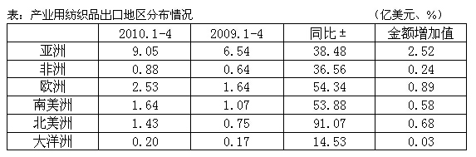

●出口
2010年1-4月產業用紡織品出口排名前四的國家為印度、美國、香港、越南。其中除了印尼同比下降7.15之外，其他九個國家和地區的出口都實現了正增長，金額增加值最多的為美國，達到5289.83萬美元。增長幅度最大為越南，實現132.16%的正增長，同時金額增加值也高達5096.83萬美元，僅次於美國。

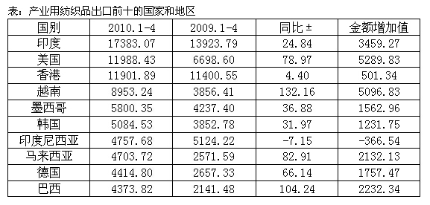

總結：

從總體上看，2010年1-4月產業用紡織品出口勢頭良好，主要的原因在於兩大比重最大的品種——燈箱布和土工格柵出口保持了很好的勢頭，量價協調較好，體現出國際市場對這兩個品種的旺盛需求或能延續一段時間。

篷蓋布、傳送帶和玻纖布三個品種出口增幅也較快，但是隱憂在於出口價格不斷下跌，一旦企業的利潤壓縮到機會成本之下，企業將自發減少這幾個品種的出口。從政策導向上看，政府一直在引導企業走出口多元化道路，不能把寶全部押在歐美市場上，而從出口地區來看，亞洲、南美的很多中小國家，對產業用紡織品的需求增長也很快，企業需要更多關注細分市場，減少對單一市場的依賴。

另外，由於歐元危機是從4月開始逐步嚴重的，而歐元貶值的幅度也越來越大，這毫無疑問，將使出口歐洲變得無利可圖，除非歐洲客戶能夠接受更高的報價。另外最新的消息是，匯率改革重新啟動，人民幣匯率將增加彈性，這可能意味著今年人民幣仍有升值的可能性，這對產業用紡織品的出口不利。6.月22號，中國人民銀行宣佈將人民幣跨境結算業務擴展到全球市場，希望產業用紡織品企業能夠積極使用人民幣作為結算貨幣，以規避匯率風險。

資訊來源：CTEI
http://news.ctei.gov.cn/243542.htm

